МИНИСТЕРСТВО ОБРАЗОВАНИЯ РЕСПУБЛИКИ БЕЛАРУСЬ  
Учреждение образования «БЕЛОРУССКИЙ ГОСУДАРСТВЕННЫЙ   
ТЕХНОЛОГИЧЕСКИЙ УНИВЕРСИТЕТ»

Факультет Информационных технологий

Кафедра Информационных систем и технологий

Специальность 1-40 05 01 «Информационные системы и технологии»

**ПОЯСНИТЕЛЬНАЯ ЗАПИСКА КУРСОВОГО ПРОЕКТА**

по дисциплине «Компьютерные языки разметки»

Тема «Web-сайт “Онлайн-магазин электроники”»

**Исполнитель**

студент(ка) 1 курса 2 группы ________________ E.C. Захаро

подпись, дата

**Руководитель**

преподаватель-стажер ______________ А. А. Хартанович

должность, учен. степень, ученое звание подпись, дата

Допущен(а) к защите __________________________________ _______________

__________________________________ _______________

__________________________________ _______________

дата, подпись

Курсовой проект защищен с оценкой

Руководитель _________________ ______________ А. А. Хартанович

подпись дата инициалы и фамилия

Содержание

Введение 3

1. Постановка задачи 4

1.1 Обзор аналогичных решений 4

1.2 Техническое задание 5

1.3 Выбор средств реализации программного продукта 6

1.4 Вывод 6

2. Проектирование страниц веб-сайта 7

2.1 Выбор способа вёрстки 7

2.2 Выбор стилевого оформления 7

2.3 Выбор шрифтового оформления 7

2.4 Разработка логотипа 7

2.5 Разработка пользовательских элементов 8

2.6 Разработка спецэффектов 8

2.7 Вывод 8

3. Реализация структуры веб-сайта 10

3.1 Структура HTML-документа 10

3.2. Добавление таблиц стилей CSS 11

3.3. Использование стандартов SVG 12

3.4. Управление элементами DOM 13

3.5. Вывод. 16

4. Тестирование веб-сайта 17

4.1. Адаптивный дизайн веб-сайта 17

4.2. Кроссбраузерность веб-сайта 18

4.3. Руководство пользователя 20

4.4. Вывод 22

Заключение 23

Список использованных источников 24

Приложение А 25

Приложение Б 26

Приложение В 27

Приложение Г 33

Приложение Д 34

Приложение Е 38

# Введение

В современном мире, где технологии развиваются с каждым днем, магазин электроники является ключевым элементом в жизни каждого человека. Актуальность создания эффективного и удобного программного обеспечения для магазина электроники обусловлена необходимостью удовлетворения возрастающих потребностей клиентов и оптимизации процессов управления товарными запасами. Разработка веб-сайта магазина электроники - то не только техническая задача, но и творческий процесс, который требует внимания к деталям и учета современных тенденций веб-дизайна. Один из ключевых моментов - это создание удобного и интуитивно понятного интерфейса, который позволит зрителям быстро и легко найти нужную информацию и выполнить нужное действие. Веб-сайт магазина электроники должен быть адаптивным, т.е. корректно отображаться на различных устройствах и экранах, от компьютеров до мобильных телефонов. Это особенно важно, учитывая то, что все больше людей используют мобильные устройства для поиска информации и покупки электроники. Разработка веб-сайта магазина электроники - это сложная задача, требующая знания не только программирования, но и маркетинга и бизнес-анализа. Хороший веб-сайт должен не только обеспечивать удобство использования и безопасность, но и соответствовать бизнес-стратегии компании и увеличивать ее доходы. В целом, разработка веб-сайта магазина электроники - это очень интересный и перспективный проект, который позволяет применить знания и навыки в области веб-разработки, дизайна, маркетинга и бизнес-анализа. Цель курсового проекта: разработать веб-сайт магазина электроники с использованием HTML5 и JSON, а также с применением CSS3 и JS.

Задачи курсового проекта:

1. Проанализировать существующие языки разметки, инструменты и библиотеки для создания веб-сайта.
2. Разработать макеты и прототипы веб-страниц.
3. Разработать структуру веб-сайта.
4. Наполнить веб-сайт информацией по теме.
5. Протестировать веб-сайт.

# 1. Постановка задачи

## 1.1 Обзор аналогичных решений

Курсовой проект представляет из себя веб-сайт магазина электроники. В сфере продаж, уже существуют некоторые аналогичные решения. В этом разделе будут приведены веб-сайты существующих магазинов электроники.

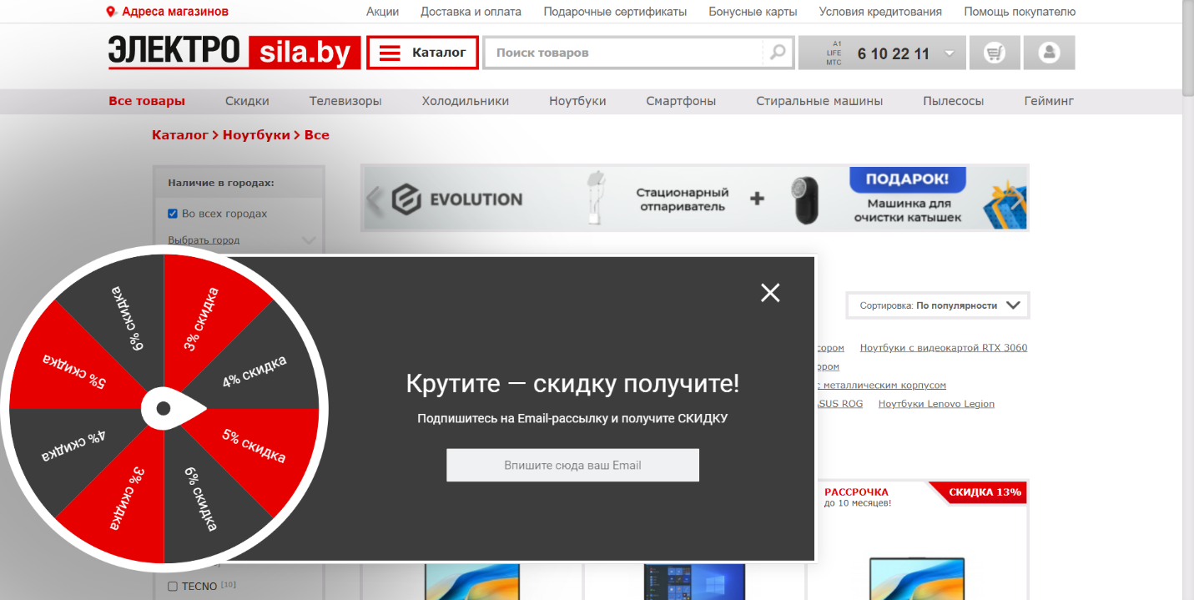Веб-сайт одной из сети магазина Минска представлен на рисунке 1.1. Нет единой композиции, дизайн блоков сильно отличается друг от друга, что сильно бросается в глаза. Много всплывающих окон которые отвлекают от товаров. Хорошей чертой веб-сайта является то, что доступ к важной информации осуществляется с главной страницы.

Рисунок 1.1 - Веб-сайт «Электросила»

Следующий веб-сайт cети магазинов 5 Элемент представлен на рисунке 1.2. Главная страница веб-сайта имеет более современное оформление, дизайн с единой идеей, но с перегруженным меню. Логотип не выбивается из общего дизайна. Информации очень много, но вся она расположена структурировано, что зрительно выглядит лаконично.

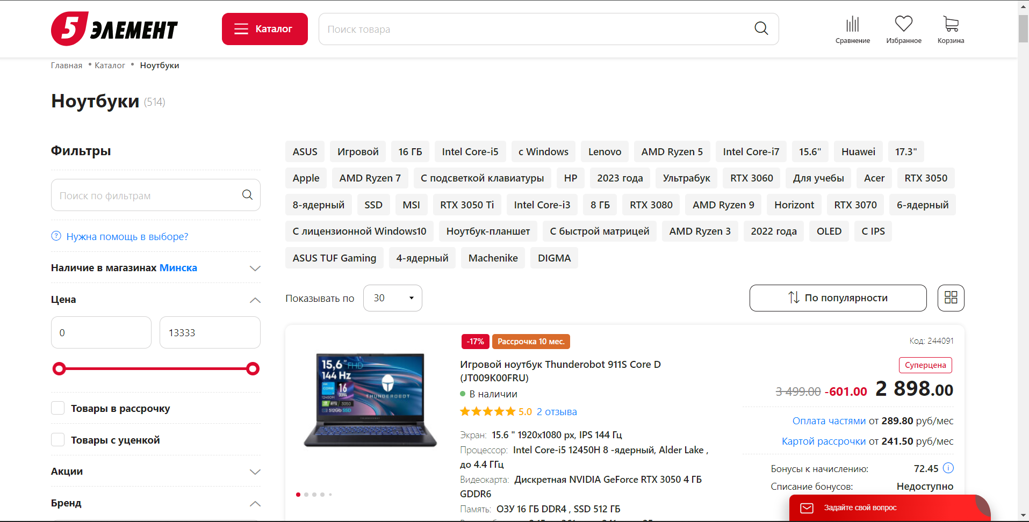

Рисунок 1.2 - Веб-сайт «5 Элемент»

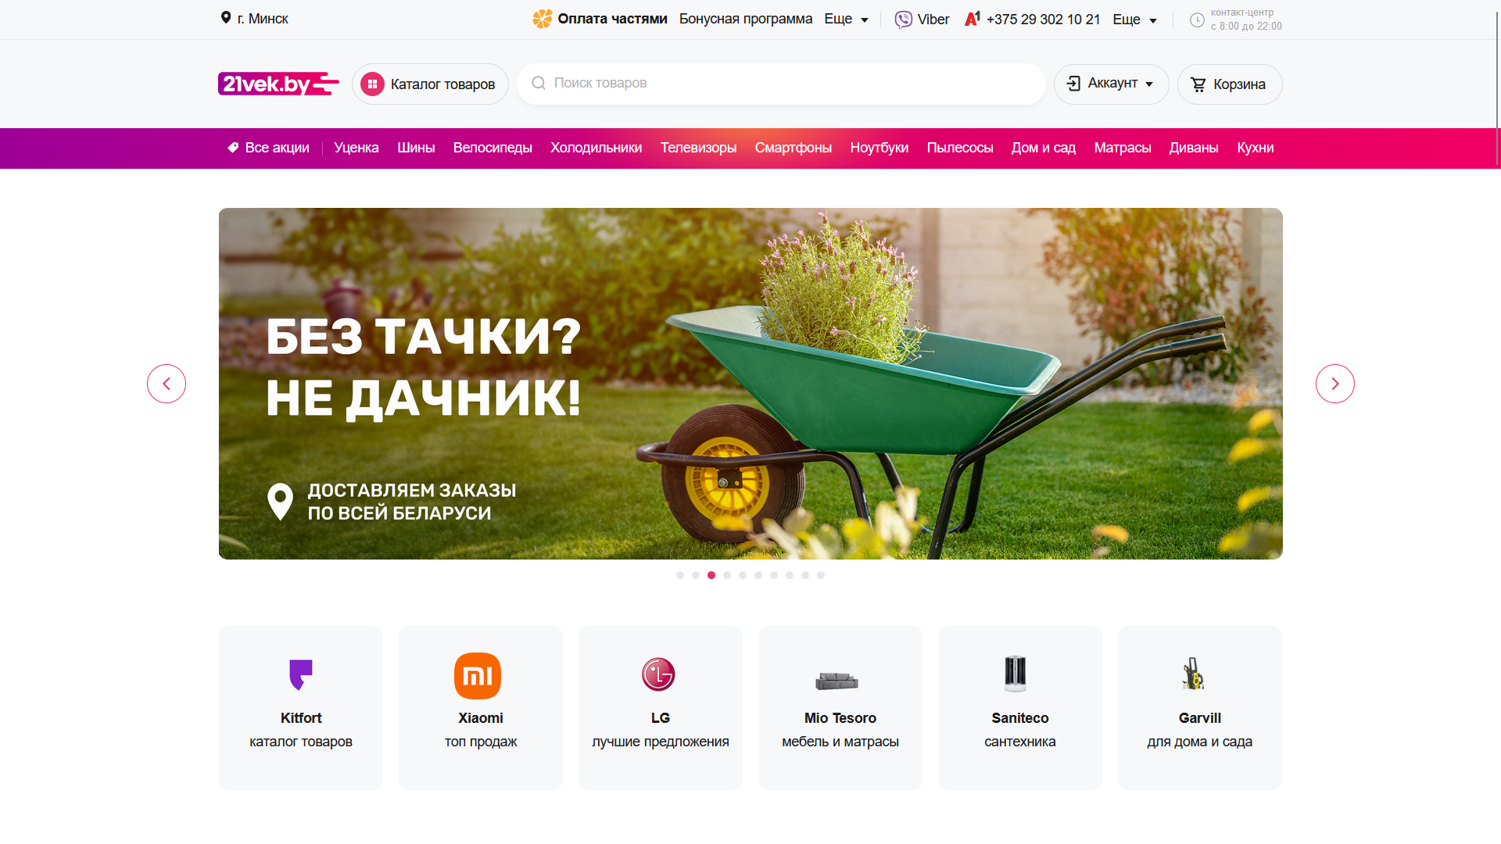

Рисунок 1.3 – Веб-сайт «21 Век»

Следующий онлайн-каталог, представленный на рисунке 1.3 представляет собой достаточно современное решение, без резкой бросающейся в глаза рекламы, органичным хедером и основным баннером, с приятной цветовой палитрой

## 1.2 Техническое задание

В данном проекте требуется создать веб-сайт из 2 страниц. Веб-сайт должен содержать общую информацию о магазине, такую как контактные данные, описание сети магазина, а также каталог товаров. Основным контентом являются текстовые данные, описание предоставляемых продуктов и различные фотографии.

Главной задачей веб-сайта является предоставление данных о услугах и проводимых акциях для привлечения внимания потенциальных клиентов. Веб-сайт должен быть интерактивным, содержать актуальную информацию.

На странице «Главная» должна быть расположена основная информация Меню будет располагаться сверху страницы. В меню будут предоставляться ссылки на типы товаров (Смартфоны, Наушники, Ноутбуки). Так же на странице будут находиться популярные товары с ценой. Будет представлена текстовая информация.

На странице «Телефоны» должна быть представлена информация об всех доступных телефонах, а также окна с сортировкой по моделям. Информация о телефонах должна храниться в JSON формате.

Внизу каждой страницы должен находится footer, который должен содержать контактные данные и небольшое количество текстовой информации.

В мобильной версии (ширина до 780px) страницы должны адаптироваться под ширину устройства. Начиная с ширины в 780px должна открываться версия для персонального компьютера.

Основные требования к исполнителю: создание дизайна, проведение анализа существующих решений, создание прототипа, адаптивность и кроссбраузерность веб-сайта (корректное отображение в браузерах, таких как Google Chrome, Mozilla Firefox, Microsoft Edge, Opera.). В курсовом проекте используется гипертекстовый язык разметки HTML, CSS, графические элементы в формате SVG; данные хранятся в JSON-формате.

## 1.3 Выбор средств реализации программного продукта

При создании веб-страниц были использованы языки: HTML, CSS, JS, JSON.

Для управления элементами DOM и манипуляцией с данными будет использован JavaScript. Структура веб-сайта создана с помощью языка разметки HTML, дизайн веб-сайта оформлен с помощью CSS. В JSON формате хранятся описание и характеристики товара.

Курсовой проект выполняется в редакторе кода WebStorm.

## 1.4 Вывод

В данном разделе были рассмотрены аналогичные решения, были проанализированы их недостатки и преимущества, для создания в последующем качественного веб-сайта. Были поставлены конкретные задачи для создания интерактивного информационного ресурса. Кроме того, были рассмотрены средства реализации программного продукта, такие как языки разметки, а также редактор кода WebStorm. Были проанализированы особенности языков и основные дополнительные средства редактора. Все вышеперечисленные пункты понадобятся для достижения поставленной задачи и для создания качественного продукта.

# 2. Проектирование страниц веб-сайта

## 2.1 Выбор способа вёрстки

Для создания отдельных блоков страницы, такие как горизонтальное меню, будет использована Flex верстка. С помощью этой технологии можно очень просто и гибко расставить элементы в контейнере, распределить доступное пространство между ними, и выровнять их тем или иным способом даже если они не имеют конкретных размеров. CSS Flexbox поддерживается всеми используемые на сегодняшний момент современными браузерами (с использованием префиксов: IE10+, Edge12+, Firefox 2+, Chrome 4+, Safari 3.1+, Opera 12.1+, iOS Safari 3.2, Opera mini, Android 2.1+, Blackberry 7+).

Исходя из выбора способа верстки были расположены все основные элементы сайта и разработаны макеты страниц. Прототипы представлены в приложении A.

## 2.2 Выбор стилевого оформления

Для достижения стилевого оформления веб-сайта было выбрано направление минимализма. Этот стиль позволяет просто привлечь клиента к предлагаемым услугам, так как веб-сайт не перегружен избыточными элементами и спецэффектами. Внимание на веб-сайте сконцентрировано на содержании основных страниц и списке предоставляемых услуг.

Основные цвета страницы яркие, лаконичные и гармоничные: #38B1D3, #7F78E4, #D035F6 и #FFFFFF

На данном этапе были разработаны и применены макеты страниц. Макеты представлены в приложении Б.

## 2.3 Выбор шрифтового оформления

В данном проекте будут использованы один основной шрифт: Roboto. Шрифт подключался с помощью библиотеки Google Fonts. Данный шрифт поддерживает кириллическое написание и не конфликтуют по стилевым характеристикам.

## 2.4 Разработка логотипа

Разработка логотипа осуществлялась в графическом редакторе Figma. Дизайн минималистичен, используется градиент; было принято решение не загромождать его множеством декоративных элементов. Логотип представляет из себя SVG слово «Cabacher» (рисунок 2.1)

Рисунок 2.1 – Логотип

Листинг SVG предоставлен в приложении Е.

## 2.5 Разработка пользовательских элементов

В курсовом проекте будут представлены такие элементы пользовательского интерфейса как, навигационное меню и нижний колонтитул.

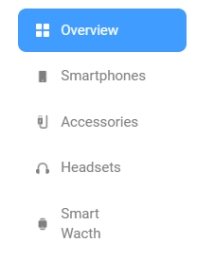Меню навигации по веб-сайту представлено на рисунке 2.2.

Рисунок 2.2 – Меню

Нижний колонтитул (подвал) – это элемент навигации по веб-сайту, который представляет собой строку с контактами магазина. Пример на рисунке 2.3

Рисунок 2.3 – Нижний колонтитул

## 2.6 Разработка спецэффектов

Веб-сайт будет улучшен с помощью создания различных эффектов и анимаций, которые добавят интерактивности и привлекательности для пользователей. Эти изменения позволят сделать веб-сайт более интересным и привлекательным для посетителей.

## 2.7 Вывод

На данном этапе были созданы прототипы, а затем и макеты веб-сайта для облегчения последующей верстки. Было упорядочено расположение всех элементов на страницах (навигационного меню, логотипа, основного контента каждой страницы, расположение картинок, подвала веб-сайта). Было определено стилевое оформление веб-сайта, то есть основная цветовая гамма, шрифтовое оформление, элементы пользовательского интерфейса, а также эффекты и переходы, придающие динамики страницам.

# 3. Реализация структуры веб-сайта

## 3.**1 Структура HTML-документа**

Структура HTML-документа выполнена по стандарту HTML-5. В листинге 3.1 представлена декларация документа и основное содержимое тега head.

|  |
| --- |
| <!doctype html>  <html lang="ru">  <head>  <meta charset="UTF-8">  <meta name="viewport" content="width=device-width, initial-scale=1.0">  <meta http-equiv="X-UA-Compatible" content="ie=edge">  <title>Cabacher shop</title>  <link rel="stylesheet" href="css/style.css">  <link rel="stylesheet" href="css/mobile.css">  <link rel="icon" type="image/x-icon" href="img/logo.png">  <link rel="preconnect" href="https://fonts.googleapis.com">  <link rel="preconnect" href="https://fonts.gstatic.com" crossorigin>  <link href="https://fonts.googleapis.com/css2?family=Roboto:ital,wght@0,100;0,300;0,400;0,500;0,700;0,900;1,100;1,300;1,400;1,500;1,700;1,900&display=swap" rel="stylesheet">  </head> |

Листинг 3.1 – Декларация и тег head

Элемент <!DOCTYPE> предназначен для указания типа текущего документа.  Атрибут lang тега html устанавливает язык документа. Метатеги, расположенные в теге head устанавливают текущую кодировку, область просмотра и её начальное масштабирование. Тег title устанавливает название страницы. В тегах link происходит подключение каскадных таблиц стилей и стилей слайдера.

При построении структуры тела документа были использованы семантические теги: header, main, footer, section, aside и nav.

На странице располагается навигационная панель, которая зафиксирована на странице. Структура представлена в листинге 3.2. Полная реализация вёрстки верхнего и нижнего колонтитулов веб-сайта представлены в приложении В.

|  |
| --- |
| <nav class="mobile-menu">  <a href="index.html" class="active"><img class="img1" src="img/menu-white.png">Overview</a>  <a href="SortingCatalog.html" class="inactive"><img class="img2" src="img/smartphone.png">Smartphones</a>  <a href="#" class="inactive"><img class="img3" src="img/usb.png">Accessories</a>  <a href="#" class="inactive"><img class="img4" src="img/headset.png">Headsets</a>  <a href="#" class="inactive"><img class="img5" src="img/product.png">Smart Wacth</a>  </nav> |

Листинг 3.2 – Навигационная панель

Данная навигационная панель представляет из себя маркированный список с ссылками на основные страницы веб-сайта.

В теге также header располагается логотип сайта, который выполнен в формате SVG и ведёт к главной странице при нажатии.

Шапка веб-сайта является адаптированной под мобильные устройства. При достижении определенных размеров экрана браузера, меню скрываются, а на его месте появляется меню-«бургер», содержащее ссылки как на основные разделы веб-сайта. Оно раскрывается при нажатии на иконку меню, которая “нарисована” при помощи тега span и псевдоэлементов after и before. При повторном нажатии меню закрывается. Код представлен влистинге 3.3.

|  |
| --- |
| <div class="menu-btn">  <span></span>  </div>  <nav class="mobile-menu">  <a href="index.html" class="active"><img class="img1" src="img/menu-white.png">Overview</a>  <a href="SortingCatalog.html" class="inactive"><img class="img2" src="img/smartphone.png">Smartphones</a>  <a href="#" class="inactive"><img class="img3" src="img/usb.png">Accessories</a>  <a href="#" class="inactive"><img class="img4" src="img/headset.png">Headsets</a>  <a href="#" class="inactive"><img class="img5" src="img/product.png">Smart Wacth</a>  </nav> |

Листинг 3.3 – Мобильное меню

Такое меню помогает лучшей работе с сайтом на мобильных устройствах.

## 3.2. Добавление таблиц стилей CSS

CSS файл был помещен в отдельную папку css для удобства последующей работы с ним. Подключение стилей осуществлялось внешне с помощью тега link. В таблицах стилей используются селекторы по классу, по тегу, а также селекторы потомков, псевдоклассы и псевдоэлементы.

В листинге 3.4 представлена часть CSS-кода.

*{

font-family: "Roboto Light", sans-serif;

box-sizing: border-box;

margin: 0;

}

html,body{

height: 100%;

}

.menu-btn { display: none; cursor: pointer; flex-direction: column; justify-content: space-around; height: 25px; }

.menu-btn span { display: block; width: 30px; height: 3px; background-color: #fff; }

.wrapper{

min-height: 100%;

display: flex;

flex-direction: column;

}

nav {

margin: 15px 1% 15px 15px;

display: flex;

flex-direction: column;

}

main{

flex: 1 1 auto;

display: flex;

}

Листинг 3.5 – Использование CSS

Благодаря данному CSS сайт становится более удобным, лаконичным и дружелюбным к пользователю.

## 3.3. Использование стандартов SVG

В курсовом проекте масштабируемая векторная графика (SVG) использовалась в шапке веб-сайта, логотипe и подвале. Реализация иконки Instagram представлена в листинге 3.6.

|  |
| --- |
| <svg xmlns="http://www.w3.org/2000/svg" x="0px" y="0px" fill="white" viewBox="0 0 50 50">  <path d="M 16 3 C 8.8324839 3 3 8.8324839 3 16 L 3 34 C 3 41.167516 8.8324839 47 16 47 L 34 47 C 41.167516 47 47 41.167516 47 34 L 47 16 C 47 8.8324839 41.167516 3 34 3 L 16 3 z M 16 5 L 34 5 C 40.086484 5 45 9.9135161 45 16 L 45 34 C 45 40.086484 40.086484 45 34 45 L 16 45 C 9.9135161 45 5 40.086484 5 34 L 5 16 C 5 9.9135161 9.9135161 5 16 5 z M 37 11 A 2 2 0 0 0 35 13 A 2 2 0 0 0 37 15 A 2 2 0 0 0 39 13 A 2 2 0 0 0 37 11 z M 25 14 C 18.936712 14 14 18.936712 14 25 C 14 31.063288 18.936712 36 25 36 C 31.063288 36 36 31.063288 36 25 C 36 18.936712 31.063288 14 25 14 z M 25 16 C 29.982407 16 34 20.017593 34 25 C 34 29.982407 29.982407 34 25 34 C 20.017593 34 16 29.982407 16 25 C 16 20.017593 20.017593 16 25 16 z"></path><svg> |

Листинг 3.6 – иконка Instagram

Используя SVG (масштабируемую векторную графику) вместо растровых изображений (например, форматов PNG, JPG), мы избегаем потери качества изображения при масштабировании. Растровые изображения состоят из пикселей и имеют фиксированное разрешение, поэтому при увеличении их размера они могут выглядеть размытыми или пикселизированными.

3.4. Управление элементами DOM

C помощью JavaScript реализовано добавление элементов на страницу. Также работа с динамической шапкой с помощью JavaScript. В листинге 3.6 представлен код, реализующий добавление элементов на страницу. В листинге 3.7 представлен код реализации прокрутки шапки. В листинге 3.8 представлена реализация выбора сортировки при переходе на другую страницу.

|  |
| --- |
| const bstsler = [  {  name: "Apple iPhone 15",  image: "./img/apple_iphone_15.jpg",  priceBYN: "3700 Br."  },  {  name: "Samsung Galaxy S23+",  image: "./img/samsung_galaxy_s24_ultra.jpg",  priceBYN: "4000 Br."  },  {  name: "Oppo Find X5 Pro",  image: "./img/oppo.png",  priceBYN: "1700 Br."  },  {  name: "Realme GT 2 Pro",  image: "./img/realme2.png",  priceBYN: "950 Br."  },  {  name: "Xiaomi 12C",  image: "./img/xiaomi_12c.png",  priceBYN: "600 Br."  }  ];  // Получаем элемент с классом "row-product"  const rowProduct = document.querySelector(".row-product");  // Проходимся по массиву телефонов и вставляем HTML для каждого  bstsler.forEach(function(phone) {  const itemBox = document.createElement("div");  itemBox.classList.add("item-box");  const itemImage = document.createElement("div");  itemImage.classList.add("item-image");  const img = document.createElement("img");  img.src = phone.image;  itemImage.appendChild(img);  const itemDetails = document.createElement("div");  itemDetails.classList.add("item-details");  const h5 = document.createElement("h5");  h5.textContent = phone.name;  const p = document.createElement("p");  p.textContent = phone.priceBYN;  const bottomDetails = document.createElement("div");  bottomDetails.classList.add("bottom-details");  bottomDetails.appendChild(p);  const a = document.createElement("a");  a.href = "#";  a.textContent = "Buy";  bottomDetails.appendChild(a);  itemDetails.appendChild(h5);  itemDetails.appendChild(bottomDetails);  itemBox.appendChild(itemImage);  itemBox.appendChild(itemDetails);  rowProduct.appendChild(itemBox);  }); |

Листинг 3.6 – Заполнение страницы

Данная функция содержит массив объектов JavaScript, который потом в виде тегов добавляется на страницу.

|  |
| --- |
| document.addEventListener('DOMContentLoaded', (event) => {  if (window.matchMedia('(max-width: 780px)').matches) {  const header = document.querySelector('header');  const headerHeight = header.offsetHeight;  let lastScrollTop = 0;  let menuOpen = false;  header.style.transition = 'transform 0.25s';  document.body.style.transition = 'padding-top 0.25s';  const menuBtn = document.querySelector('.menu-btn');  const mobileMenu = document.querySelector('.mobile-menu');  menuBtn.addEventListener('click', () => {  menuOpen = !menuOpen;  mobileMenu.classList.toggle('open');  });  window.addEventListener('scroll', () => {  if (!menuOpen) {  const scrollTop = window.pageYOffset || document.documentElement.scrollTop;  const documentHeight = document.documentElement.scrollHeight;  const windowHeight = window.innerHeight;  const scrollPercent = (scrollTop / (documentHeight - windowHeight)) * 100;  if (scrollPercent > 85) {  header.classList.add('slide-up');  header.style.transform = `translateY(-${headerHeight}px)`;  document.body.style.paddingTop = 0;  } else {  if (scrollTop > lastScrollTop && !header.classList.contains('slide-up')) {  header.classList.add('slide-up');  header.style.transform = `translateY(-${headerHeight}px)`;  document.body.style.paddingTop = 0;  } else if (scrollTop <= lastScrollTop && header.classList.contains('slide-up')) {  header.classList.remove('slide-up');  header.classList.add('header_fixed');  header.style.transform = 'translateY(0%)';  document.body.style.paddingTop = `${headerHeight}px`;  }  }  lastScrollTop = scrollTop;  }  else {  header.classList.remove('header_fixed');  document.body.style.paddingTop = 0;}  });  }  });  let currentState = window.innerWidth > 780;  setInterval(function () {  let currentWindow = window.innerWidth;  let isDesktop = currentWindow > 780;  if (isDesktop !== currentState) {  location.reload();  currentState = isDesktop;  }  }, 500); // Проверять каждые 500 миллисекунд |

Листинг 3.7 – Реализация перехода в мобильный вид

Эта функция получает данные разрешении экрана и, если он переходит в мобильный вид – шапка меняет класс на slide-up чтобы динамически выплывать.

|  |
| --- |
| window.onload = function() {  // Получите параметры запроса из URL  var params = new URLSearchParams(window.location.search);  var brand = params.get('brand');  // Установите чекбоксы в зависимости от параметра запроса  if (brand === 'apple') {  document.getElementById('appleCheckbox').checked = true;  } else if (brand === 'samsung') {  document.getElementById('samsungCheckbox').checked = true;  }  sortItems();  }; |

Листинг 3.8 – Реализация выбора сортировки

JavaScript (JS) помогает в создании сайта, обеспечивая интерактивность, динамическое обновление контента, манипуляцию DOM.

3.5. Вывод.

На данном этапе была реализована структура на HTML, а также созданы таблицы стилей CSS. Было продемонстрировано использование стандартов SVG, а также языка программирования JavaScript,а также веб-сайт был подготовлен к следующему этапу – к тестированию.

Весь HTML, CSS, JSON код был протестирован с помощью онлайн-сервиса linter. Результат представлен на рисунке 3.9



Рисунок 3.9 – Результат тестирования с помощью linter

Исходя из результатов тестирования можно сказать, что весь код работает стабильно и корректно, без ошибок.

# 4. Тестирование веб-сайта

## 4.1. Адаптивный дизайн веб-сайта

Для создания адаптивного дизайна использовались технологии, такие как медиа-запросы, гибкие сетки и изменяемые изображения. При этом сайт проектировался таким образом, чтобы его содержимое и функциональность оставались доступными и удобными для пользователя независимо от типа устройства, на котором он отображается. Пример адаптивности главного раздела на устройстве шириной 400px и высотой 740px представлен на рисунке 4.1.

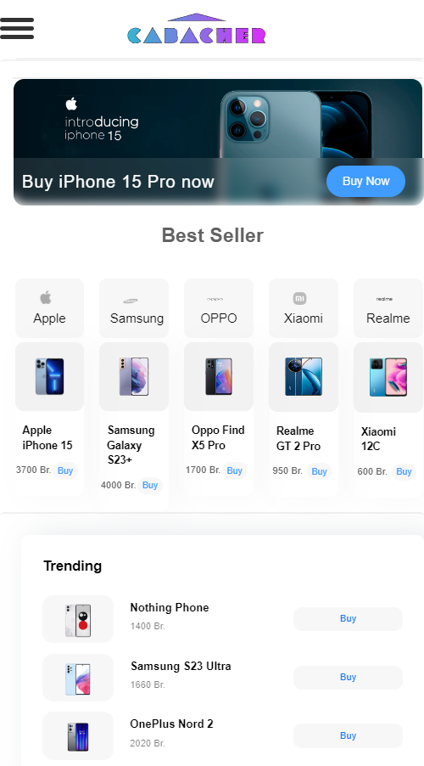

Рисунок 4.1 – Адаптивность главного раздела

Адаптивность раздела «Записаться на занятие» на устройстве шириной 400px и высотой 740px представлен на рисунке 4.2.

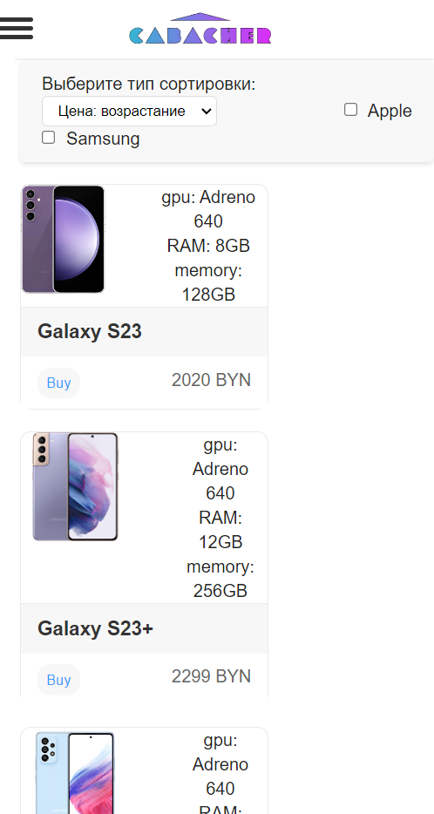

Рисунок 4.2 – Адаптивность страницы сайта телефонами и сортировкой

В эпоху мобильных технологий, когда каждый пользователь взаимодействует с веб-сайтом на своем уникальном устройстве, адаптивность становится ключом к успеху. Это подход, который позволяет веб-сайтам быть не только функциональными, но и интуитивно понятными, обеспечивая легкость навигации и доступность информации. Так, адаптивный дизайн превращает каждый визит на сайт в приятное путешествие, независимо от размера экрана.

## 4.2. Кроссбраузерность веб-сайта

Для создания кроссбраузерности веб-сайта использовались префиксы в CSS-свойствах. Префиксы добавлялись препроцессором CSS автоматически.

Примеры таких префиксов:

-webkit- (для браузеров на основе движка WebKit, таких как Chrome и Safari);

-moz- (для браузера Firefox);

-ms- (для браузера Microsoft Edge);

-o- (для браузера Opera).

Примеры отображения веб-сайта в браузерах Opera, Microsoft Edge, Chrome представлены на рисунках 4.3, 4.4, 4.5.

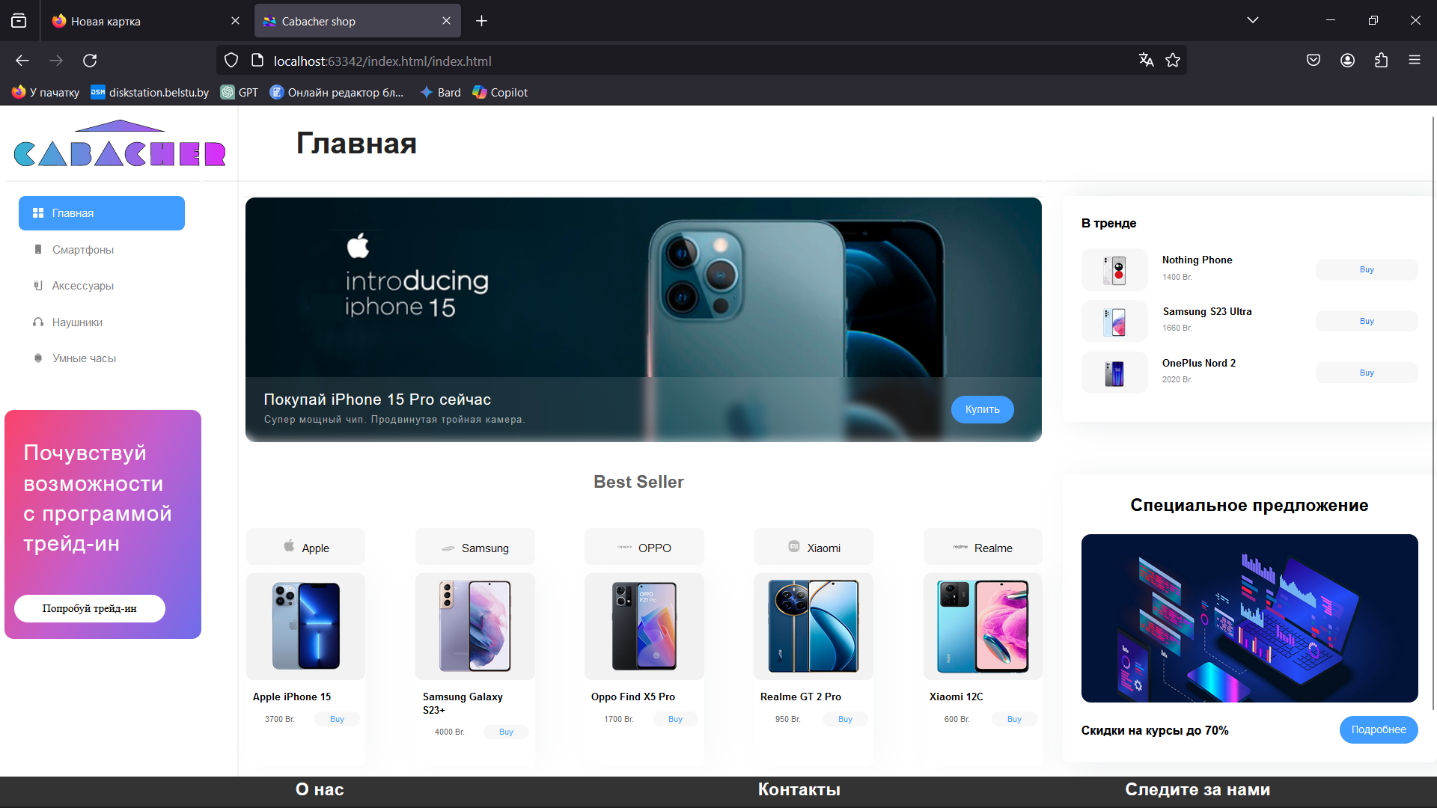

Рисунок 4.3 – Главный раздел в браузере Mozila Firefox

В отличие от других браузеров, Mozila работает на движке Gecko, но сайт выглядит и работает также хорошо.

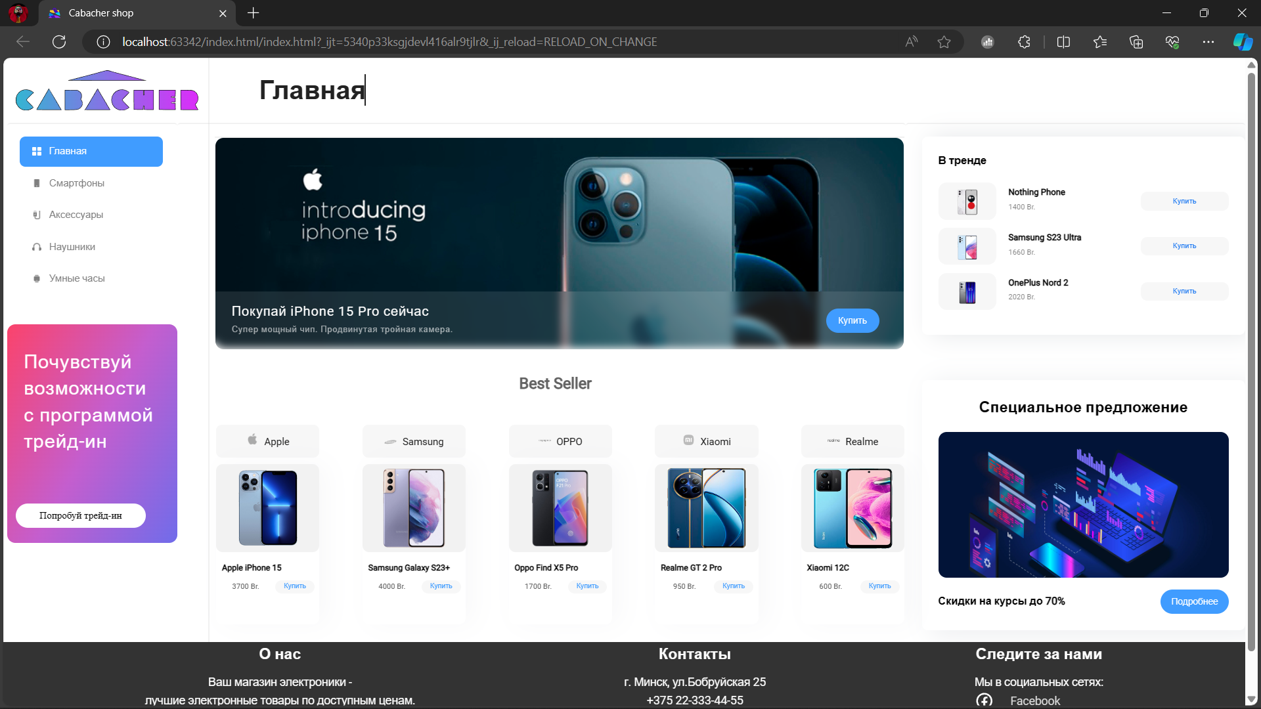

Рисунок 4.4 – Главный раздел в браузере Microsoft Edge

В браузерах на Chromium нет проблем с совместимостью, они идентичны.

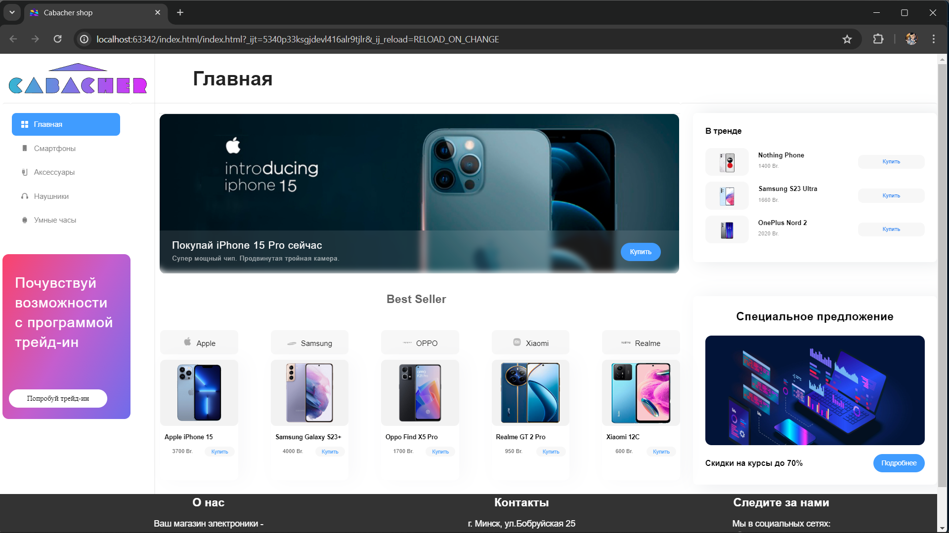

Рисунок 4.5 – Главный раздел в браузере Google Chrome

В данном разделе был протестирован сайт на разных браузерах и движках, что должно обеспечить более широкий охват и доступность веб-сайта

## 4.3. Руководство пользователя

Главная страница является точкой входа на веб-сайт. C помощью меню осуществляется навигация по веб-сайту. При нажатии на элементы меню осуществляется переход к соответствующему разделу. Тут содержится основная информация и разделы «В тренде», «Best Seller», реклама. Главная страница представлена на рисунке 4.6.

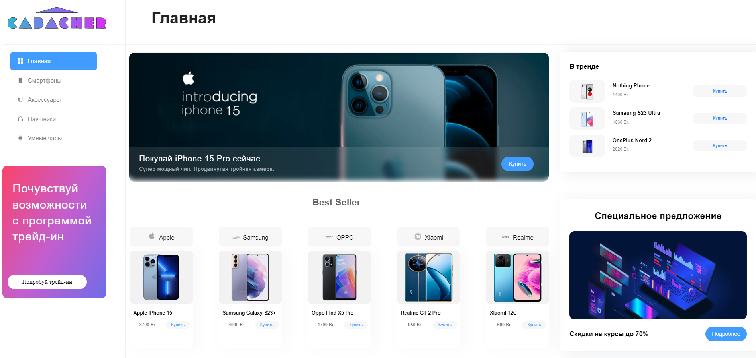

Рисунок 4.6 – Главная страница

На странице «Смартфоны» представлены телефоны, сортировка по моделям, цене (больше и меньше), дате выхода

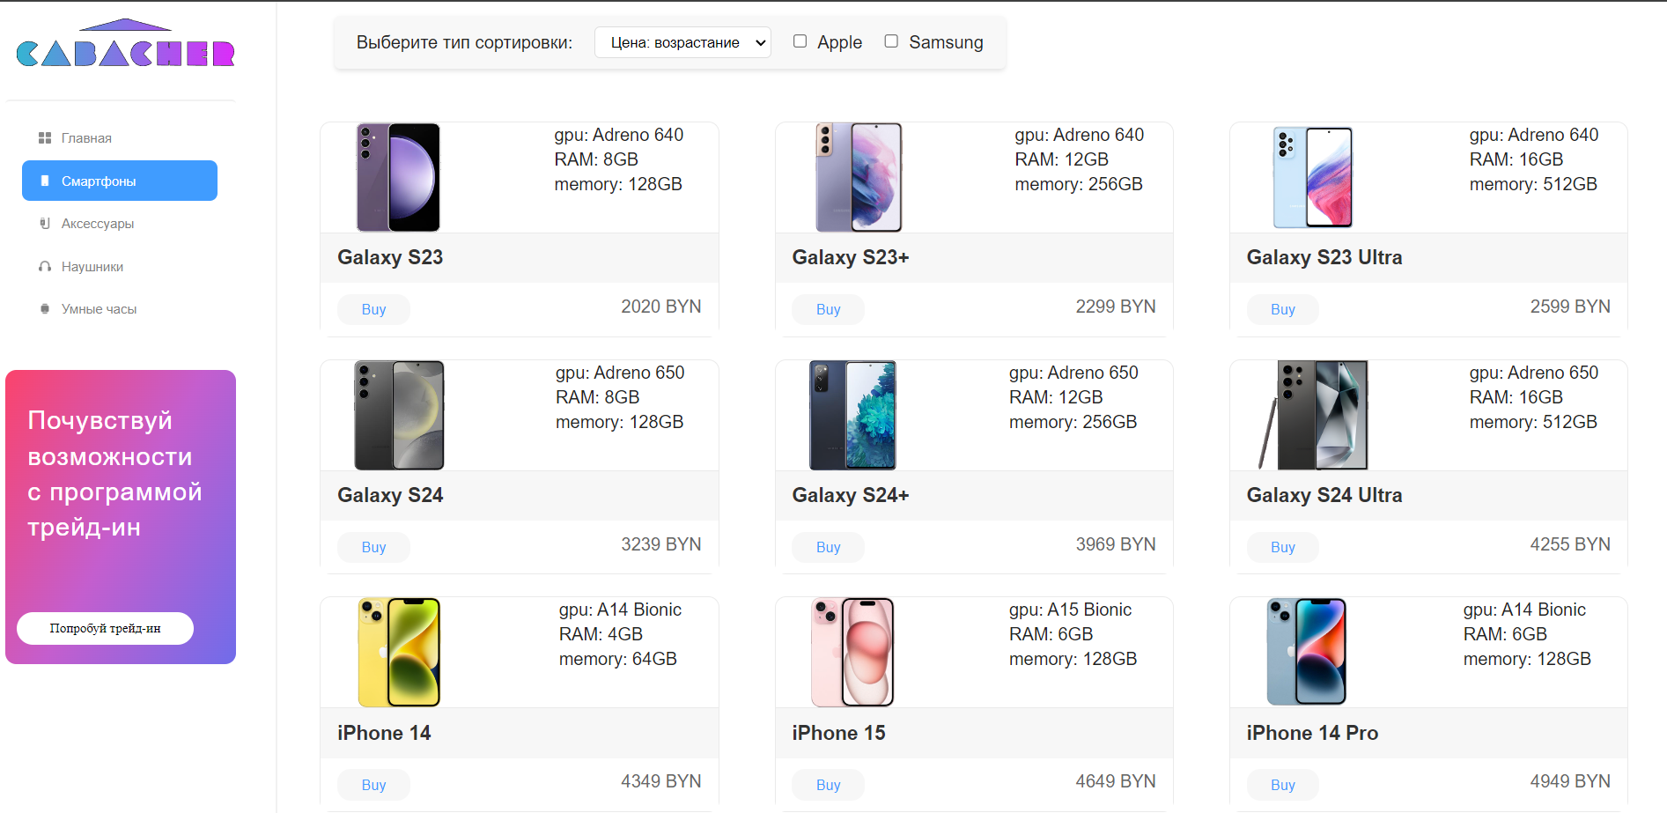

Рисунок 4.7 – Раздел «Смартфоны»

На главной странице при нажатии на бренд выполняется открытие страницы «Смартфоны» с сортировкой, что представлено на рисунке 4.7.

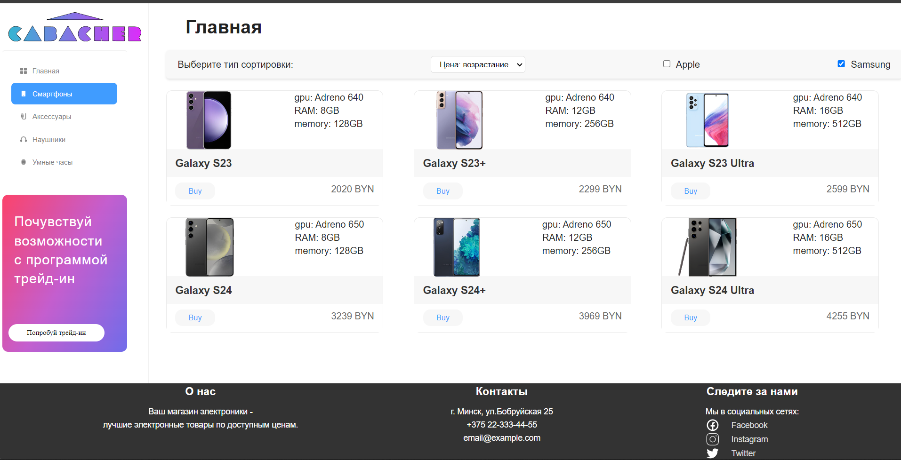

Рисунок 4.8 – Применённая сортировка по брендам

Были рассмотрены возможности и функциональность веб-сайта, его основные качества и достоинства.

## 4.4. Вывод

В данном разделе было рассмотрено, как веб-сайт ведет в себя на разных устройствах и в разных браузерах. Так же создано руководство пользователя, где кратко описано, как пользоваться веб-сайтом.

# Заключение

В ходе курсового проекта был разработан веб-сайт для онлайн-магазина, который включает информацию о телефонах и их харктеристиках. В процессе разработки были проанализированы различные веб-сайты с подобной тематикой, выбраны способы верстки и стилевого оформления, а также разработано пользовательское руководство.

Список выполненной работы:

1. Анализ аналогичных решений.
2. Выбор способа верстки.
3. Выбор стилевого оформления.
4. Разработка логотипа.
5. Разработка пользовательских элементов.
6. Разработка спецэффектов.
7. Добавление веб-сайту адаптивности.
8. Добавление веб-сайту кроссбраузерности.
9. Тестирование веб-сайта.
10. Создание руководства пользователя.

Результатом данного проекта стал удобный и функциональный веб-сайт, который позволяет пользователям записаться на занятие по выбранному предмету, просмотреть информацию о телефонах, а также узнать их стоимость. Дизайн веб-сайта прост и понятен, а добавление адаптивности и кроссбраузерности позволяет пользователям удобно пользоваться веб-сайтом на любом устройстве и браузере.

Разработанное руководство пользователя поможет посетителям быстро ориентироваться на сайте и получить все необходимые сведения. В процессе тестирования веб-сайта были выявлены и исправлены ошибки, что позволило сделать сайт ещё более удобным и функциональным для пользователей.

**Список использованных источников**

1. Документация по Figma [Электронный ресурс]. – Режим доступа: <https://help.figma.com> – Дата доступа 01.03.2023.
2. HTML5, CSS3 и JavaScript. Исчерпывающее руководство. [Электронный ресурс]. Режим доступа – <https://webbooks.com.ua/?p=1048> – Дата доступа 05.03.2022.
3. Новая большая книга CSS [Печатный ресурс]. Дата доступа 07.03.2023
4. Документация по JavaScript/HTML [Электронный ресурс]. – Режим доступа: <https://developer.mozilla.org> – Дата доступа 10.03.2023.
5. Введение в кросс-браузерное тестирование [Электронный ресурс]. – Режим доступа:https://developer.mozilla.org/ru/docs/Learn/Tools_and_testing/Cross_browser_testing/Introduction. – Дата обращения: 01.05.2023.
6. Веб-сайт онлайн магазина «Электросила» – https://sila.by/catalog
7. Веб-сайт онлайн магазина «5 Элемент» – https://5element.by/catalog
8. Веб-сайт онлайн магазина «21 Век» – https://www.21vek.by/

**Приложение А**

**Прототипы разделов**



Рисунок А.1 – Раздел «Главная»



Рисунок А.2 – Раздел «Смартфоны»

**Приложение Б**

**Макеты разделов**

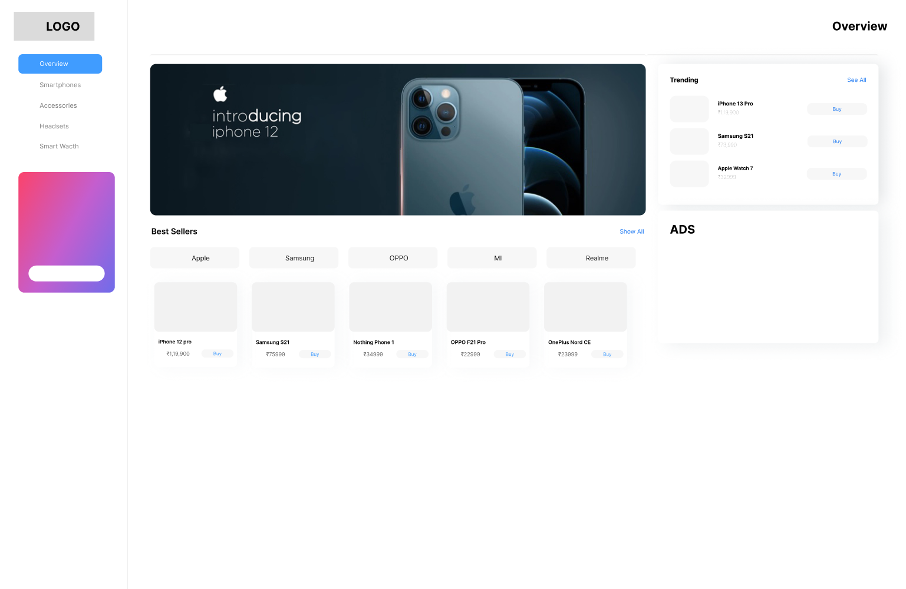

Рисунок Б.1 – Раздел «Главная»

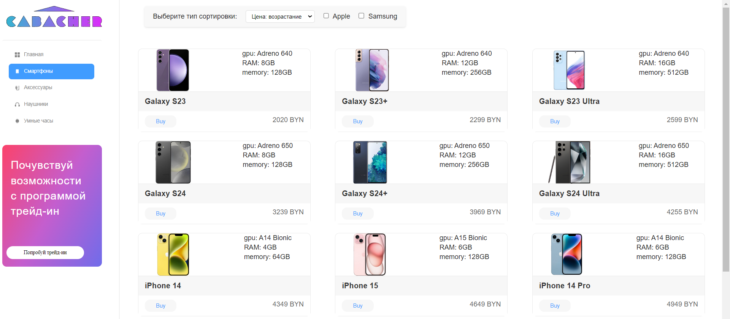

Рисунок Б.2 – Раздел «Cмартфоны»

**Приложение В**

**Листинг HTML-документа**

|  |
| --- |
| <header>  <div class="menu-btn">  <span></span>  </div>  <svg viewBox="0 0 453 100" fill="none" xmlns="http://www.w3.org/2000/svg">  <mask id="path-1-inside-1_4_3" fill="white">  <path fill-rule="evenodd" clip-rule="evenodd" d="M223.405 0.520473C221.286 0.951326 217.754 1.82299 215.556 2.45705C203.034 6.07043 190.365 9.50956 176.183 13.1451C167.384 15.4008 156.737 18.1687 152.523 19.2956C140.973 22.3854 134.731 23.9259 132.351 24.2744C130.065 24.6089 129.321 25.1212 130.474 25.5656C130.862 25.715 169.645 25.839 216.66 25.8417C330.605 25.848 324.772 25.8707 323.999 25.4213C323.627 25.2054 321.7 24.7094 319.718 24.3192C317.735 23.9287 313.881 22.9923 311.155 22.2383C300.92 19.4079 268.093 10.7216 264.962 10.0155C263.599 9.70779 260.456 8.87776 257.977 8.17084C255.499 7.46391 250.632 6.15913 247.161 5.27117C243.691 4.38367 238.723 2.9481 236.12 2.08141C229.152 -0.239404 227.9 -0.39328 223.405 0.520473ZM80.5642 47.4523C79.9621 48.6344 77.1379 53.5734 74.2883 58.4272C71.4388 63.2811 67.5041 70.0019 65.5451 73.3623C63.5857 76.7227 59.4874 83.6285 56.4373 88.7087C53.3877 93.7884 51.0123 98.0653 51.1587 98.2128C51.5121 98.5677 113.541 98.8673 113.541 98.5138C113.541 98.3631 111.177 94.2207 108.288 89.3084C105.398 84.3961 102.095 78.748 100.948 76.7566C95.2994 66.9538 82.2316 45.3025 81.9635 45.3025C81.7963 45.3025 81.1663 46.2701 80.5642 47.4523ZM201.097 48.3574C200.113 50.0378 197.525 54.3654 195.347 57.9747C193.169 61.584 190.224 66.5736 188.802 69.0628C184.764 76.1352 173.018 95.6336 172.038 96.8936C171.553 97.5172 170.613 98.1563 169.951 98.3138C169.289 98.4708 183.601 98.6238 201.758 98.6532C219.914 98.6826 234.768 98.5907 234.768 98.4486C234.768 98.307 234.187 97.3394 233.478 96.2989C232.768 95.2584 230.565 91.6577 228.584 88.2973C226.602 84.9369 220.642 74.9196 215.34 66.0369C210.039 57.1537 205.194 48.8638 204.574 47.6147C203.955 46.3656 203.322 45.3342 203.168 45.3229C203.014 45.3116 202.083 46.677 201.097 48.3574ZM19.4513 48.2212C12.33 49.9527 5.68277 55.2461 2.56692 61.6668C0.352833 66.2283 -0.155059 69.0017 0.0373719 75.4704C0.20006 80.9208 0.20727 80.952 2.22757 84.9573C6.25015 92.9331 12.691 97.992 20.6334 99.4144C25.3081 100.252 27.0548 100.211 31.4041 99.1637C37.0072 97.815 44.1397 93.8894 44.1397 92.1551C44.1397 91.8315 40.2866 87.7375 35.5772 83.0569C30.4848 77.9962 27.0147 74.2014 27.0147 73.694C27.0147 73.2057 29.0319 70.8699 31.7272 68.2364C34.319 65.7038 38.3023 61.8075 40.5795 59.5772L44.7197 55.5226L42.7936 53.8064C37.3195 48.9277 26.8493 46.4222 19.4513 48.2212ZM255.179 48.9566C250.049 50.6312 246.082 53.2434 243.203 56.8432C239.152 61.908 237.072 67.5888 237.037 73.6795C236.99 82.1359 242.02 91.5613 248.711 95.5535C255.074 99.3497 261.559 100.697 267.604 99.4796C273.35 98.3224 281.637 94.017 281.637 92.1895C281.637 91.8854 277.784 87.7864 273.074 83.0809C268.365 78.375 264.512 74.2018 264.512 73.8072C264.512 73.4121 268.365 69.2303 273.074 64.5135C277.784 59.7972 281.637 55.7045 281.637 55.4194C281.637 54.4853 278.368 51.9916 275.126 50.4533C268.451 47.2862 261.821 46.7883 255.179 48.9566ZM121.653 73.7927V98.7066L133.708 98.6989C147.583 98.6899 153.431 98.2079 156.241 96.8415C159.068 95.4675 162.991 91.6776 164.339 89.0178C166.69 84.3816 166.164 78.1157 163.063 73.8167L161.711 71.9426L162.75 69.8236C163.602 68.0871 163.79 66.971 163.79 63.6319C163.79 59.9529 163.659 59.3211 162.438 57.1053C160.616 53.7987 159.14 52.4116 155.563 50.6425L152.545 49.1494L137.099 49.0141L121.653 48.8788V73.7927ZM292.561 73.4754L292.678 98.0277L304.733 98.1481L316.788 98.269L316.795 93.8486C316.799 91.4179 316.973 89.1568 317.183 88.8246C317.787 87.8678 318.127 89.8216 318.134 94.294C318.138 97.1588 318.296 98.2531 318.704 98.2504C319.014 98.2486 324.489 98.3006 330.871 98.3667L342.476 98.4867V73.7049V48.9231H314.785H292.445L292.561 73.4754ZM355.094 73.3623C355.094 86.8038 355.094 97.9087 355.094 98.0395C355.094 98.1703 364.427 98.3233 375.834 98.3789L396.574 98.4803L396.452 90.1076L396.329 81.735L391.26 81.6069C386.591 81.4892 386.19 81.4096 386.19 80.6035C386.19 79.7975 386.591 79.7178 391.26 79.6002L396.329 79.4721L396.455 73.7578C396.603 67.0443 397.041 67.4951 390.358 67.4851C386.408 67.4792 386.19 67.4281 386.19 66.5157C386.19 65.5793 386.328 65.558 391.107 65.7558L396.024 65.959L396.23 64.3429C396.343 63.454 396.471 59.6207 396.515 55.8249L396.594 48.9231H375.844H355.094V73.3623ZM408.831 73.7017L408.948 98.4803L430.918 98.598C443.001 98.6622 452.887 98.5487 452.887 98.345C452.887 98.1413 452.158 96.7646 451.266 95.2856C449.253 91.946 446.127 85.7656 446.127 85.1243C446.127 84.8614 446.837 83.9336 447.705 83.0624C449.579 81.1801 451.164 78.1759 452.237 74.4743C454.782 65.6902 450.776 55.7213 442.992 51.4666C439.049 49.311 435.925 48.9394 421.675 48.9308L408.715 48.9231L408.831 73.7017ZM318.133 56.9831C318.129 58.8975 317.93 60.7693 317.69 61.1427C317.391 61.6066 317.251 60.4159 317.246 57.3822C317.241 54.5364 317.401 47.1151 317.69 47.2943C317.937 47.4482 318.137 55.0687 318.133 56.9831ZM392.837 66.8932C393.394 67.0009 394.307 67.0009 394.865 66.8932C395.422 66.785 394.966 66.6967 393.851 66.6967C392.735 66.6967 392.279 66.785 392.837 66.8932Z"/>  </mask>  <path fill-rule="evenodd" clip-rule="evenodd" d="M223.405 0.520473C221.286 0.951326 217.754 1.82299 215.556 2.45705C203.034 6.07043 190.365 9.50956 176.183 13.1451C167.384 15.4008 156.737 18.1687 152.523 19.2956C140.973 22.3854 134.731 23.9259 132.351 24.2744C130.065 24.6089 129.321 25.1212 130.474 25.5656C130.862 25.715 169.645 25.839 216.66 25.8417C330.605 25.848 324.772 25.8707 323.999 25.4213C323.627 25.2054 321.7 24.7094 319.718 24.3192C317.735 23.9287 313.881 22.9923 311.155 22.2383C300.92 19.4079 268.093 10.7216 264.962 10.0155C263.599 9.70779 260.456 8.87776 257.977 8.17084C255.499 7.46391 250.632 6.15913 247.161 5.27117C243.691 4.38367 238.723 2.9481 236.12 2.08141C229.152 -0.239404 227.9 -0.39328 223.405 0.520473ZM80.5642 47.4523C79.9621 48.6344 77.1379 53.5734 74.2883 58.4272C71.4388 63.2811 67.5041 70.0019 65.5451 73.3623C63.5857 76.7227 59.4874 83.6285 56.4373 88.7087C53.3877 93.7884 51.0123 98.0653 51.1587 98.2128C51.5121 98.5677 113.541 98.8673 113.541 98.5138C113.541 98.3631 111.177 94.2207 108.288 89.3084C105.398 84.3961 102.095 78.748 100.948 76.7566C95.2994 66.9538 82.2316 45.3025 81.9635 45.3025C81.7963 45.3025 81.1663 46.2701 80.5642 47.4523ZM201.097 48.3574C200.113 50.0378 197.525 54.3654 195.347 57.9747C193.169 61.584 190.224 66.5736 188.802 69.0628C184.764 76.1352 173.018 95.6336 172.038 96.8936C171.553 97.5172 170.613 98.1563 169.951 98.3138C169.289 98.4708 183.601 98.6238 201.758 98.6532C219.914 98.6826 234.768 98.5907 234.768 98.4486C234.768 98.307 234.187 97.3394 233.478 96.2989C232.768 95.2584 230.565 91.6577 228.584 88.2973C226.602 84.9369 220.642 74.9196 215.34 66.0369C210.039 57.1537 205.194 48.8638 204.574 47.6147C203.955 46.3656 203.322 45.3342 203.168 45.3229C203.014 45.3116 202.083 46.677 201.097 48.3574ZM19.4513 48.2212C12.33 49.9527 5.68277 55.2461 2.56692 61.6668C0.352833 66.2283 -0.155059 69.0017 0.0373719 75.4704C0.20006 80.9208 0.20727 80.952 2.22757 84.9573C6.25015 92.9331 12.691 97.992 20.6334 99.4144C25.3081 100.252 27.0548 100.211 31.4041 99.1637C37.0072 97.815 44.1397 93.8894 44.1397 92.1551C44.1397 91.8315 40.2866 87.7375 35.5772 83.0569C30.4848 77.9962 27.0147 74.2014 27.0147 73.694C27.0147 73.2057 29.0319 70.8699 31.7272 68.2364C34.319 65.7038 38.3023 61.8075 40.5795 59.5772L44.7197 55.5226L42.7936 53.8064C37.3195 48.9277 26.8493 46.4222 19.4513 48.2212ZM255.179 48.9566C250.049 50.6312 246.082 53.2434 243.203 56.8432C239.152 61.908 237.072 67.5888 237.037 73.6795C236.99 82.1359 242.02 91.5613 248.711 95.5535C255.074 99.3497 261.559 100.697 267.604 99.4796C273.35 98.3224 281.637 94.017 281.637 92.1895C281.637 91.8854 277.784 87.7864 273.074 83.0809C268.365 78.375 264.512 74.2018 264.512 73.8072C264.512 73.4121 268.365 69.2303 273.074 64.5135C277.784 59.7972 281.637 55.7045 281.637 55.4194C281.637 54.4853 278.368 51.9916 275.126 50.4533C268.451 47.2862 261.821 46.7883 255.179 48.9566ZM121.653 73.7927V98.7066L133.708 98.6989C147.583 98.6899 153.431 98.2079 156.241 96.8415C159.068 95.4675 162.991 91.6776 164.339 89.0178C166.69 84.3816 166.164 78.1157 163.063 73.8167L161.711 71.9426L162.75 69.8236C163.602 68.0871 163.79 66.971 163.79 63.6319C163.79 59.9529 163.659 59.3211 162.438 57.1053C160.616 53.7987 159.14 52.4116 155.563 50.6425L152.545 49.1494L137.099 49.0141L121.653 48.8788V73.7927ZM292.561 73.4754L292.678 98.0277L304.733 98.1481L316.788 98.269L316.795 93.8486C316.799 91.4179 316.973 89.1568 317.183 88.8246C317.787 87.8678 318.127 89.8216 318.134 94.294C318.138 97.1588 318.296 98.2531 318.704 98.2504C319.014 98.2486 324.489 98.3006 330.871 98.3667L342.476 98.4867V73.7049V48.9231H314.785H292.445L292.561 73.4754ZM355.094 73.3623C355.094 86.8038 355.094 97.9087 355.094 98.0395C355.094 98.1703 364.427 98.3233 375.834 98.3789L396.574 98.4803L396.452 90.1076L396.329 81.735L391.26 81.6069C386.591 81.4892 386.19 81.4096 386.19 80.6035C386.19 79.7975 386.591 79.7178 391.26 79.6002L396.329 79.4721L396.455 73.7578C396.603 67.0443 397.041 67.4951 390.358 67.4851C386.408 67.4792 386.19 67.4281 386.19 66.5157C386.19 65.5793 386.328 65.558 391.107 65.7558L396.024 65.959L396.23 64.3429C396.343 63.454 396.471 59.6207 396.515 55.8249L396.594 48.9231H375.844H355.094V73.3623ZM408.831 73.7017L408.948 98.4803L430.918 98.598C443.001 98.6622 452.887 98.5487 452.887 98.345C452.887 98.1413 452.158 96.7646 451.266 95.2856C449.253 91.946 446.127 85.7656 446.127 85.1243C446.127 84.8614 446.837 83.9336 447.705 83.0624C449.579 81.1801 451.164 78.1759 452.237 74.4743C454.782 65.6902 450.776 55.7213 442.992 51.4666C439.049 49.311 435.925 48.9394 421.675 48.9308L408.715 48.9231L408.831 73.7017ZM318.133 56.9831C318.129 58.8975 317.93 60.7693 317.69 61.1427C317.391 61.6066 317.251 60.4159 317.246 57.3822C317.241 54.5364 317.401 47.1151 317.69 47.2943C317.937 47.4482 318.137 55.0687 318.133 56.9831ZM392.837 66.8932C393.394 67.0009 394.307 67.0009 394.865 66.8932C395.422 66.785 394.966 66.6967 393.851 66.6967C392.735 66.6967 392.279 66.785 392.837 66.8932Z" fill="url(#paint0_linear_4_3)" stroke="black" stroke-width="2" mask="url(#path-1-inside-1_4_3)"/>  <defs>  <linearGradient id="paint0_linear_4_3" x1="0" y1="50" x2="453" y2="50" gradientUnits="userSpaceOnUse">  <stop stop-color="#34B5D2"/>  <stop offset="1" stop-color="#DC2CF9"/>  </linearGradient>  </defs>  </svg>  <div class="header-left">  <h1>Главная</h1>  </div>  </header> |

Листинг В.1 – Реализация верхнего колонтитула

|  |
| --- |
| <footer>  <div class="footer-container">  <div class="footer-section">  <h3>О нас</h3>  <p>Ваш магазин электроники - </p> <p>лучшие электронные товары по доступным ценам.</p>  </div>  <div class="footer-section">  <h3>Контакты</h3>  <p>г. Минск, ул.Бобруйская 25</p>  <p>+375 22-333-44-55</p>  <p>email@example.com</p>  </div>  <div class="footer-section">  <h3>Следите за нами</h3>  <p>Мы в социальных сетях:</p>  <ul>  <li><svg xmlns="http://www.w3.org/2000/svg" x="0px" y="0px" viewBox="0 0 24 24" fill="white">  <path d="M 12 2 C 6.4889971 2 2 6.4889971 2 12 C 2 17.511003 6.4889971 22 12 22 C 17.511003 22 22 17.511003 22 12 C 22 6.4889971 17.511003 2 12 2 z M 12 4 C 16.430123 4 20 7.5698774 20 12 C 20 16.014467 17.065322 19.313017 13.21875 19.898438 L 13.21875 14.384766 L 15.546875 14.384766 L 15.912109 12.019531 L 13.21875 12.019531 L 13.21875 10.726562 C 13.21875 9.7435625 13.538984 8.8710938 14.458984 8.8710938 L 15.935547 8.8710938 L 15.935547 6.8066406 C 15.675547 6.7716406 15.126844 6.6953125 14.089844 6.6953125 C 11.923844 6.6953125 10.654297 7.8393125 10.654297 10.445312 L 10.654297 12.019531 L 8.4277344 12.019531 L 8.4277344 14.384766 L 10.654297 14.384766 L 10.654297 19.878906 C 6.8702905 19.240845 4 15.970237 4 12 C 4 7.5698774 7.5698774 4 12 4 z"></path>  </svg><a target="_blank" href="https://facebook.com">Facebook</a></li>  <li><svg xmlns="http://www.w3.org/2000/svg" x="0px" y="0px" fill="white" viewBox="0 0 50 50">  <path d="M 16 3 C 8.8324839 3 3 8.8324839 3 16 L 3 34 C 3 41.167516 8.8324839 47 16 47 L 34 47 C 41.167516 47 47 41.167516 47 34 L 47 16 C 47 8.8324839 41.167516 3 34 3 L 16 3 z M 16 5 L 34 5 C 40.086484 5 45 9.9135161 45 16 L 45 34 C 45 40.086484 40.086484 45 34 45 L 16 45 C 9.9135161 45 5 40.086484 5 34 L 5 16 C 5 9.9135161 9.9135161 5 16 5 z M 37 11 A 2 2 0 0 0 35 13 A 2 2 0 0 0 37 15 A 2 2 0 0 0 39 13 A 2 2 0 0 0 37 11 z M 25 14 C 18.936712 14 14 18.936712 14 25 C 14 31.063288 18.936712 36 25 36 C 31.063288 36 36 31.063288 36 25 C 36 18.936712 31.063288 14 25 14 z M 25 16 C 29.982407 16 34 20.017593 34 25 C 34 29.982407 29.982407 34 25 34 C 20.017593 34 16 29.982407 16 25 C 16 20.017593 20.017593 16 25 16 z"></path>  </svg><a target="_blank" href="https://Instagram.com">Instagram</a></li>  <li><svg xmlns="http://www.w3.org/2000/svg" x="0px" y="0px" fill="white" viewBox="0 0 30 30">  <path d="M28,6.937c-0.957,0.425-1.985,0.711-3.064,0.84c1.102-0.66,1.947-1.705,2.345-2.951c-1.03,0.611-2.172,1.055-3.388,1.295 c-0.973-1.037-2.359-1.685-3.893-1.685c-2.946,0-5.334,2.389-5.334,5.334c0,0.418,0.048,0.826,0.138,1.215 c-4.433-0.222-8.363-2.346-10.995-5.574C3.351,6.199,3.088,7.115,3.088,8.094c0,1.85,0.941,3.483,2.372,4.439 c-0.874-0.028-1.697-0.268-2.416-0.667c0,0.023,0,0.044,0,0.067c0,2.585,1.838,4.741,4.279,5.23 c-0.447,0.122-0.919,0.187-1.406,0.187c-0.343,0-0.678-0.034-1.003-0.095c0.679,2.119,2.649,3.662,4.983,3.705 c-1.825,1.431-4.125,2.284-6.625,2.284c-0.43,0-0.855-0.025-1.273-0.075c2.361,1.513,5.164,2.396,8.177,2.396 c9.812,0,15.176-8.128,15.176-15.177c0-0.231-0.005-0.461-0.015-0.69C26.38,8.945,27.285,8.006,28,6.937z"></path>  </svg><a target="_blank" href="https://twitter.com">Twitter</a></li>  </ul>  </div>  </div>  </footer> |

Листинг В.2 – Реализация нижнего колонтитула

**Приложение Г**

**Листинг CSS**

|  |
| --- |
| header {  display: flex;  align-items: center;  background: #fff;  top: 0;  position: sticky;  z-index: 5;  margin-bottom: 15px;  }  svg{  padding: 15px;  max-width: 15%;  min-width: 150px;  }  .header-left{  display: flex;  align-items: center;  justify-content: space-between;  margin-left: 5%;  } |

**Приложение Д**

**Листинг JSON-файлов**

|  |
| --- |
| {  "phones": [  {  "brand": "Samsung",  "name": "Galaxy S23",  "release_year": 2023,  "price": "2020 BYN",  "src": "./img/s23.jpg",  "url": "https://www.samsung.com/ru/smartphones/galaxy-s23/specs/",  "characteristic": {  "gpu": "Adreno 640",  "RAM": "8GB",  "memory": "128GB"  }  },  {  "brand": "Samsung",  "name": "Galaxy S23+",  "release_year": 2023,  "price": "2299 BYN",  "src": "./img/samsung_galaxy_s24_ultra.jpg",  "url": "https://www.samsung.com/ru/smartphones/galaxy-s23/specs/",  "characteristic": {  "gpu": "Adreno 640",  "RAM": "12GB",  "memory": "256GB"  }  },  {  "brand": "Samsung",  "name": "Galaxy S23 Ultra",  "release_year": 2023,  "price": "2599 BYN",  "src": "./img/samsung2.png",  "url": "https://www.samsung.com/ru/smartphones/galaxy-s23/specs/",  "characteristic": {  "gpu": "Adreno 640",  "RAM": "16GB",  "memory": "512GB"  }  },  {  "brand": "Samsung",  "name": "Galaxy S24",  "release_year": 2024,  "price": "3239 BYN",  "src": "./img/s24.jpg",  "url": "https://www.samsung.com/ru/smartphones/galaxy-s24/specs/",  "characteristic": {  "gpu": "Adreno 650",  "RAM": "8GB",  "memory": "128GB"  }  },  {  "brand": "Samsung",  "name": "Galaxy S24+",  "release_year": 2024,  "price": "3969 BYN",  "src": "./img/s20fe.jpeg",  "url": "https://www.samsung.com/ru/smartphones/galaxy-s24/specs/",  "characteristic": {  "gpu": "Adreno 650",  "RAM": "12GB",  "memory": "256GB"  }  },  {  "brand": "Samsung",  "name": "Galaxy S24 Ultra",  "release_year": 2024,  "price": "4255 BYN",  "src": "./img/sultra.png",  "url": "https://www.samsung.com/ru/smartphones/galaxy-s24/specs/",  "characteristic": {  "gpu": "Adreno 650",  "RAM": "16GB",  "memory": "512GB"  }  },  {  "brand": "Apple",  "name": "iPhone 15",  "release_year": 2023,  "price": "4649 BYN",  "src": "./img/i15.jpg",  "url": "https://www.apple.com/iphone-15/",  "characteristic": {  "gpu": "A15 Bionic",  "RAM": "6GB",  "memory": "128GB"  }  },  {  "brand": "Apple",  "name": "iPhone 15 Pro",  "release_year": 2023,  "price": "5249 BYN",  "src": "./img/i15p.jpg",  "url": "https://www.apple.com/iphone-15-pro/",  "characteristic": {  "gpu": "A15 Bionic",  "RAM": "6GB",  "memory": "256GB"  }  },  {  "brand": "Apple",  "name": "iPhone 15 Pro Max",  "release_year": 2023,  "price": "5549 BYN",  "src": "./img/i15pp.png",  "url": "https://catalog.onliner.by/mobile/apple/iphone15promaxnt",  "characteristic": {  "gpu": "A15 Bionic",  "RAM": "6GB",  "memory": "512GB"  }  },  {  "brand": "Apple",  "name": "iPhone 14",  "release_year": 2022,  "price": "4349 BYN",  "src": "./img/i14.jpeg",  "url": "https://www.apple.com/shop/buy-iphone/iphone-14",  "characteristic": {  "gpu": "A14 Bionic",  "RAM": "4GB",  "memory": "64GB"  }  },  {  "brand": "Apple",  "name": "iPhone 14 Pro",  "release_year": 2022,  "price": "4949 BYN",  "src": "./img/i14p.png",  "url": "https://catalog.onliner.by/mobile/apple/iphone14pro",  "characteristic": {  "gpu": "A14 Bionic",  "RAM": "6GB",  "memory": "128GB"  }  },  {  "brand": "Apple",  "name": "iPhone 14 Pro Max",  "release_year": 2022,  "price": "5249 BYN",  "src": "./img/apple_iphone_15.jpg",  "url": "https://catalog.onliner.by/mobile/apple/iphone14pm",  "characteristic": {  "gpu": "A14 Bionic",  "RAM": "6GB",  "memory": "256GB"  }  }  ]  } |

**Приложение Е**

**Листинг SVG**

|  |
| --- |
| <svg viewBox="0 0 453 100" fill="none" xmlns="http://www.w3.org/2000/svg">  <mask id="path-1-inside-1_4_3" fill="white">  <path fill-rule="evenodd" clip-rule="evenodd" d="M223.405 0.520473C221.286 0.951326 217.754 1.82299 215.556 2.45705C203.034 6.07043 190.365 9.50956 176.183 13.1451C167.384 15.4008 156.737 18.1687 152.523 19.2956C140.973 22.3854 134.731 23.9259 132.351 24.2744C130.065 24.6089 129.321 25.1212 130.474 25.5656C130.862 25.715 169.645 25.839 216.66 25.8417C330.605 25.848 324.772 25.8707 323.999 25.4213C323.627 25.2054 321.7 24.7094 319.718 24.3192C317.735 23.9287 313.881 22.9923 311.155 22.2383C300.92 19.4079 268.093 10.7216 264.962 10.0155C263.599 9.70779 260.456 8.87776 257.977 8.17084C255.499 7.46391 250.632 6.15913 247.161 5.27117C243.691 4.38367 238.723 2.9481 236.12 2.08141C229.152 -0.239404 227.9 -0.39328 223.405 0.520473ZM80.5642 47.4523C79.9621 48.6344 77.1379 53.5734 74.2883 58.4272C71.4388 63.2811 67.5041 70.0019 65.5451 73.3623C63.5857 76.7227 59.4874 83.6285 56.4373 88.7087C53.3877 93.7884 51.0123 98.0653 51.1587 98.2128C51.5121 98.5677 113.541 98.8673 113.541 98.5138C113.541 98.3631 111.177 94.2207 108.288 89.3084C105.398 84.3961 102.095 78.748 100.948 76.7566C95.2994 66.9538 82.2316 45.3025 81.9635 45.3025C81.7963 45.3025 81.1663 46.2701 80.5642 47.4523ZM201.097 48.3574C200.113 50.0378 197.525 54.3654 195.347 57.9747C193.169 61.584 190.224 66.5736 188.802 69.0628C184.764 76.1352 173.018 95.6336 172.038 96.8936C171.553 97.5172 170.613 98.1563 169.951 98.3138C169.289 98.4708 183.601 98.6238 201.758 98.6532C219.914 98.6826 234.768 98.5907 234.768 98.4486C234.768 98.307 234.187 97.3394 233.478 96.2989C232.768 95.2584 230.565 91.6577 228.584 88.2973C226.602 84.9369 220.642 74.9196 215.34 66.0369C210.039 57.1537 205.194 48.8638 204.574 47.6147C203.955 46.3656 203.322 45.3342 203.168 45.3229C203.014 45.3116 202.083 46.677 201.097 48.3574ZM19.4513 48.2212C12.33 49.9527 5.68277 55.2461 2.56692 61.6668C0.352833 66.2283 -0.155059 69.0017 0.0373719 75.4704C0.20006 80.9208 0.20727 80.952 2.22757 84.9573C6.25015 92.9331 12.691 97.992 20.6334 99.4144C25.3081 100.252 27.0548 100.211 31.4041 99.1637C37.0072 97.815 44.1397 93.8894 44.1397 92.1551C44.1397 91.8315 40.2866 87.7375 35.5772 83.0569C30.4848 77.9962 27.0147 74.2014 27.0147 73.694C27.0147 73.2057 29.0319 70.8699 31.7272 68.2364C34.319 65.7038 38.3023 61.8075 40.5795 59.5772L44.7197 55.5226L42.7936 53.8064C37.3195 48.9277 26.8493 46.4222 19.4513 48.2212ZM255.179 48.9566C250.049 50.6312 246.082 53.2434 243.203 56.8432C239.152 61.908 237.072 67.5888 237.037 73.6795C236.99 82.1359 242.02 91.5613 248.711 95.5535C255.074 99.3497 261.559 100.697 267.604 99.4796C273.35 98.3224 281.637 94.017 281.637 92.1895C281.637 91.8854 277.784 87.7864 273.074 83.0809C268.365 78.375 264.512 74.2018 264.512 73.8072C264.512 73.4121 268.365 69.2303 273.074 64.5135C277.784 59.7972 281.637 55.7045 281.637 55.4194C281.637 54.4853 278.368 51.9916 275.126 50.4533C268.451 47.2862 261.821 46.7883 255.179 48.9566ZM121.653 73.7927V98.7066L133.708 98.6989C147.583 98.6899 153.431 98.2079 156.241 96.8415C159.068 95.4675 162.991 91.6776 164.339 89.0178C166.69 84.3816 166.164 78.1157 163.063 73.8167L161.711 71.9426L162.75 69.8236C163.602 68.0871 163.79 66.971 163.79 63.6319C163.79 59.9529 163.659 59.3211 162.438 57.1053C160.616 53.7987 159.14 52.4116 155.563 50.6425L152.545 49.1494L137.099 49.0141L121.653 48.8788V73.7927ZM292.561 73.4754L292.678 98.0277L304.733 98.1481L316.788 98.269L316.795 93.8486C316.799 91.4179 316.973 89.1568 317.183 88.8246C317.787 87.8678 318.127 89.8216 318.134 94.294C318.138 97.1588 318.296 98.2531 318.704 98.2504C319.014 98.2486 324.489 98.3006 330.871 98.3667L342.476 98.4867V73.7049V48.9231H314.785H292.445L292.561 73.4754ZM355.094 73.3623C355.094 86.8038 355.094 97.9087 355.094 98.0395C355.094 98.1703 364.427 98.3233 375.834 98.3789L396.574 98.4803L396.452 90.1076L396.329 81.735L391.26 81.6069C386.591 81.4892 386.19 81.4096 386.19 80.6035C386.19 79.7975 386.591 79.7178 391.26 79.6002L396.329 79.4721L396.455 73.7578C396.603 67.0443 397.041 67.4951 390.358 67.4851C386.408 67.4792 386.19 67.4281 386.19 66.5157C386.19 65.5793 386.328 65.558 391.107 65.7558L396.024 65.959L396.23 64.3429C396.343 63.454 396.471 59.6207 396.515 55.8249L396.594 48.9231H375.844H355.094V73.3623ZM408.831 73.7017L408.948 98.4803L430.918 98.598C443.001 98.6622 452.887 98.5487 452.887 98.345C452.887 98.1413 452.158 96.7646 451.266 95.2856C449.253 91.946 446.127 85.7656 446.127 85.1243C446.127 84.8614 446.837 83.9336 447.705 83.0624C449.579 81.1801 451.164 78.1759 452.237 74.4743C454.782 65.6902 450.776 55.7213 442.992 51.4666C439.049 49.311 435.925 48.9394 421.675 48.9308L408.715 48.9231L408.831 73.7017ZM318.133 56.9831C318.129 58.8975 317.93 60.7693 317.69 61.1427C317.391 61.6066 317.251 60.4159 317.246 57.3822C317.241 54.5364 317.401 47.1151 317.69 47.2943C317.937 47.4482 318.137 55.0687 318.133 56.9831ZM392.837 66.8932C393.394 67.0009 394.307 67.0009 394.865 66.8932C395.422 66.785 394.966 66.6967 393.851 66.6967C392.735 66.6967 392.279 66.785 392.837 66.8932Z"/>  </mask>  <path fill-rule="evenodd" clip-rule="evenodd" d="M223.405 0.520473C221.286 0.951326 217.754 1.82299 215.556 2.45705C203.034 6.07043 190.365 9.50956 176.183 13.1451C167.384 15.4008 156.737 18.1687 152.523 19.2956C140.973 22.3854 134.731 23.9259 132.351 24.2744C130.065 24.6089 129.321 25.1212 130.474 25.5656C130.862 25.715 169.645 25.839 216.66 25.8417C330.605 25.848 324.772 25.8707 323.999 25.4213C323.627 25.2054 321.7 24.7094 319.718 24.3192C317.735 23.9287 313.881 22.9923 311.155 22.2383C300.92 19.4079 268.093 10.7216 264.962 10.0155C263.599 9.70779 260.456 8.87776 257.977 8.17084C255.499 7.46391 250.632 6.15913 247.161 5.27117C243.691 4.38367 238.723 2.9481 236.12 2.08141C229.152 -0.239404 227.9 -0.39328 223.405 0.520473ZM80.5642 47.4523C79.9621 48.6344 77.1379 53.5734 74.2883 58.4272C71.4388 63.2811 67.5041 70.0019 65.5451 73.3623C63.5857 76.7227 59.4874 83.6285 56.4373 88.7087C53.3877 93.7884 51.0123 98.0653 51.1587 98.2128C51.5121 98.5677 113.541 98.8673 113.541 98.5138C113.541 98.3631 111.177 94.2207 108.288 89.3084C105.398 84.3961 102.095 78.748 100.948 76.7566C95.2994 66.9538 82.2316 45.3025 81.9635 45.3025C81.7963 45.3025 81.1663 46.2701 80.5642 47.4523ZM201.097 48.3574C200.113 50.0378 197.525 54.3654 195.347 57.9747C193.169 61.584 190.224 66.5736 188.802 69.0628C184.764 76.1352 173.018 95.6336 172.038 96.8936C171.553 97.5172 170.613 98.1563 169.951 98.3138C169.289 98.4708 183.601 98.6238 201.758 98.6532C219.914 98.6826 234.768 98.5907 234.768 98.4486C234.768 98.307 234.187 97.3394 233.478 96.2989C232.768 95.2584 230.565 91.6577 228.584 88.2973C226.602 84.9369 220.642 74.9196 215.34 66.0369C210.039 57.1537 205.194 48.8638 204.574 47.6147C203.955 46.3656 203.322 45.3342 203.168 45.3229C203.014 45.3116 202.083 46.677 201.097 48.3574ZM19.4513 48.2212C12.33 49.9527 5.68277 55.2461 2.56692 61.6668C0.352833 66.2283 -0.155059 69.0017 0.0373719 75.4704C0.20006 80.9208 0.20727 80.952 2.22757 84.9573C6.25015 92.9331 12.691 97.992 20.6334 99.4144C25.3081 100.252 27.0548 100.211 31.4041 99.1637C37.0072 97.815 44.1397 93.8894 44.1397 92.1551C44.1397 91.8315 40.2866 87.7375 35.5772 83.0569C30.4848 77.9962 27.0147 74.2014 27.0147 73.694C27.0147 73.2057 29.0319 70.8699 31.7272 68.2364C34.319 65.7038 38.3023 61.8075 40.5795 59.5772L44.7197 55.5226L42.7936 53.8064C37.3195 48.9277 26.8493 46.4222 19.4513 48.2212ZM255.179 48.9566C250.049 50.6312 246.082 53.2434 243.203 56.8432C239.152 61.908 237.072 67.5888 237.037 73.6795C236.99 82.1359 242.02 91.5613 248.711 95.5535C255.074 99.3497 261.559 100.697 267.604 99.4796C273.35 98.3224 281.637 94.017 281.637 92.1895C281.637 91.8854 277.784 87.7864 273.074 83.0809C268.365 78.375 264.512 74.2018 264.512 73.8072C264.512 73.4121 268.365 69.2303 273.074 64.5135C277.784 59.7972 281.637 55.7045 281.637 55.4194C281.637 54.4853 278.368 51.9916 275.126 50.4533C268.451 47.2862 261.821 46.7883 255.179 48.9566ZM121.653 73.7927V98.7066L133.708 98.6989C147.583 98.6899 153.431 98.2079 156.241 96.8415C159.068 95.4675 162.991 91.6776 164.339 89.0178C166.69 84.3816 166.164 78.1157 163.063 73.8167L161.711 71.9426L162.75 69.8236C163.602 68.0871 163.79 66.971 163.79 63.6319C163.79 59.9529 163.659 59.3211 162.438 57.1053C160.616 53.7987 159.14 52.4116 155.563 50.6425L152.545 49.1494L137.099 49.0141L121.653 48.8788V73.7927ZM292.561 73.4754L292.678 98.0277L304.733 98.1481L316.788 98.269L316.795 93.8486C316.799 91.4179 316.973 89.1568 317.183 88.8246C317.787 87.8678 318.127 89.8216 318.134 94.294C318.138 97.1588 318.296 98.2531 318.704 98.2504C319.014 98.2486 324.489 98.3006 330.871 98.3667L342.476 98.4867V73.7049V48.9231H314.785H292.445L292.561 73.4754ZM355.094 73.3623C355.094 86.8038 355.094 97.9087 355.094 98.0395C355.094 98.1703 364.427 98.3233 375.834 98.3789L396.574 98.4803L396.452 90.1076L396.329 81.735L391.26 81.6069C386.591 81.4892 386.19 81.4096 386.19 80.6035C386.19 79.7975 386.591 79.7178 391.26 79.6002L396.329 79.4721L396.455 73.7578C396.603 67.0443 397.041 67.4951 390.358 67.4851C386.408 67.4792 386.19 67.4281 386.19 66.5157C386.19 65.5793 386.328 65.558 391.107 65.7558L396.024 65.959L396.23 64.3429C396.343 63.454 396.471 59.6207 396.515 55.8249L396.594 48.9231H375.844H355.094V73.3623ZM408.831 73.7017L408.948 98.4803L430.918 98.598C443.001 98.6622 452.887 98.5487 452.887 98.345C452.887 98.1413 452.158 96.7646 451.266 95.2856C449.253 91.946 446.127 85.7656 446.127 85.1243C446.127 84.8614 446.837 83.9336 447.705 83.0624C449.579 81.1801 451.164 78.1759 452.237 74.4743C454.782 65.6902 450.776 55.7213 442.992 51.4666C439.049 49.311 435.925 48.9394 421.675 48.9308L408.715 48.9231L408.831 73.7017ZM318.133 56.9831C318.129 58.8975 317.93 60.7693 317.69 61.1427C317.391 61.6066 317.251 60.4159 317.246 57.3822C317.241 54.5364 317.401 47.1151 317.69 47.2943C317.937 47.4482 318.137 55.0687 318.133 56.9831ZM392.837 66.8932C393.394 67.0009 394.307 67.0009 394.865 66.8932C395.422 66.785 394.966 66.6967 393.851 66.6967C392.735 66.6967 392.279 66.785 392.837 66.8932Z" fill="url(#paint0_linear_4_3)" stroke="black" stroke-width="2" mask="url(#path-1-inside-1_4_3)"/>  <defs>  <linearGradient id="paint0_linear_4_3" x1="0" y1="50" x2="453" y2="50" gradientUnits="userSpaceOnUse">  <stop stop-color="#34B5D2"/>  <stop offset="1" stop-color="#DC2CF9"/>  </linearGradient>  </defs>  </svg> |

Листинг Е.1 – Логотип «Cabacher»

|  |
| --- |
| <svg xmlns="http://www.w3.org/2000/svg" x="0px" y="0px" viewBox="0 0 24 24" fill="white">  <path d="M 12 2 C 6.4889971 2 2 6.4889971 2 12 C 2 17.511003 6.4889971 22 12 22 C 17.511003 22 22 17.511003 22 12 C 22 6.4889971 17.511003 2 12 2 z M 12 4 C 16.430123 4 20 7.5698774 20 12 C 20 16.014467 17.065322 19.313017 13.21875 19.898438 L 13.21875 14.384766 L 15.546875 14.384766 L 15.912109 12.019531 L 13.21875 12.019531 L 13.21875 10.726562 C 13.21875 9.7435625 13.538984 8.8710938 14.458984 8.8710938 L 15.935547 8.8710938 L 15.935547 6.8066406 C 15.675547 6.7716406 15.126844 6.6953125 14.089844 6.6953125 C 11.923844 6.6953125 10.654297 7.8393125 10.654297 10.445312 L 10.654297 12.019531 L 8.4277344 12.019531 L 8.4277344 14.384766 L 10.654297 14.384766 L 10.654297 19.878906 C 6.8702905 19.240845 4 15.970237 4 12 C 4 7.5698774 7.5698774 4 12 4 z"></path>  </svg> |

Листинг Е.2 – Значок «Facebook»

|  |
| --- |
| <svg xmlns="http://www.w3.org/2000/svg" x="0px" y="0px" fill="white" viewBox="0 0 50 50">  <path d="M 16 3 C 8.8324839 3 3 8.8324839 3 16 L 3 34 C 3 41.167516 8.8324839 47 16 47 L 34 47 C 41.167516 47 47 41.167516 47 34 L 47 16 C 47 8.8324839 41.167516 3 34 3 L 16 3 z M 16 5 L 34 5 C 40.086484 5 45 9.9135161 45 16 L 45 34 C 45 40.086484 40.086484 45 34 45 L 16 45 C 9.9135161 45 5 40.086484 5 34 L 5 16 C 5 9.9135161 9.9135161 5 16 5 z M 37 11 A 2 2 0 0 0 35 13 A 2 2 0 0 0 37 15 A 2 2 0 0 0 39 13 A 2 2 0 0 0 37 11 z M 25 14 C 18.936712 14 14 18.936712 14 25 C 14 31.063288 18.936712 36 25 36 C 31.063288 36 36 31.063288 36 25 C 36 18.936712 31.063288 14 25 14 z M 25 16 C 29.982407 16 34 20.017593 34 25 C 34 29.982407 29.982407 34 25 34 C 20.017593 34 16 29.982407 16 25 C 16 20.017593 20.017593 16 25 16 z"></path>  </svg> |

Листинг Е.3 – Значок «Instagram»

|  |
| --- |
| <svg xmlns="http://www.w3.org/2000/svg" x="0px" y="0px" fill="white" viewBox="0 0 30 30">  <path d="M28,6.937c-0.957,0.425-1.985,0.711-3.064,0.84c1.102-0.66,1.947-1.705,2.345-2.951c-1.03,0.611-2.172,1.055-3.388,1.295 c-0.973-1.037-2.359-1.685-3.893-1.685c-2.946,0-5.334,2.389-5.334,5.334c0,0.418,0.048,0.826,0.138,1.215 c-4.433-0.222-8.363-2.346-10.995-5.574C3.351,6.199,3.088,7.115,3.088,8.094c0,1.85,0.941,3.483,2.372,4.439 c-0.874-0.028-1.697-0.268-2.416-0.667c0,0.023,0,0.044,0,0.067c0,2.585,1.838,4.741,4.279,5.23 c-0.447,0.122-0.919,0.187-1.406,0.187c-0.343,0-0.678-0.034-1.003-0.095c0.679,2.119,2.649,3.662,4.983,3.705 c-1.825,1.431-4.125,2.284-6.625,2.284c-0.43,0-0.855-0.025-1.273-0.075c2.361,1.513,5.164,2.396,8.177,2.396 c9.812,0,15.176-8.128,15.176-15.177c0-0.231-0.005-0.461-0.015-0.69C26.38,8.945,27.285,8.006,28,6.937z"></path>  </svg> |

Листинг Е.4 – Значок «Twitter»